Curriculum

Vitae
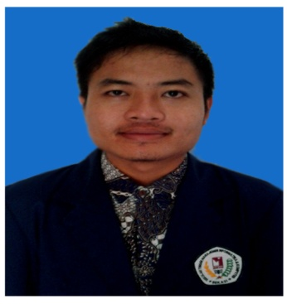
Andi
Jl. Arif R. H. Rt. 03 / 10 No. 26
Kel. Kemiri Muka Kec. Beji,
Depok 16421
Phone : 085781086198
e-mail: andicoolss@gmail.com

Personal Details
- Data Pribadi
Nama : Andi
Tempat/Tgl Lahir : Jakarta, 18 November 1988
Status : Single
Alamat : Jl. Arif R. H Rt. 03/10 No. 26 Kel. Kemiri
Muka Kec. Beji, Depok 16421
Agama : Islam
Kesehatan : Baik
Tinggi Badan : 170 cm
Berat Badan : 55 kg
Telp : 085781086198
E-mail : andicoolss@gmail.com
Blog : www.tokoonline-murah.com
Web site : www.websegar.com

- Pendidikan Formal
2008 – 2012 : Sarjana STMIK Mitra Karya ( Teknik
Informatika)
2003 – 2006 : SMK Nasional ( Informatika Teknologi )
2000 – 2003 : SMP Putra Bangsa
1994 – 2000 : MI Anuriyah

- Pengalaman Kerja
2012- 2014 : PT. Metrodata, IT Support

IV. Referensi : Akan dilampirkan sesuai permintaan

Hormat saya,

( Andi )

